# 游戏创意

## 1、灵感来源

魔鬼赛车、QQ飞车、极品飞车

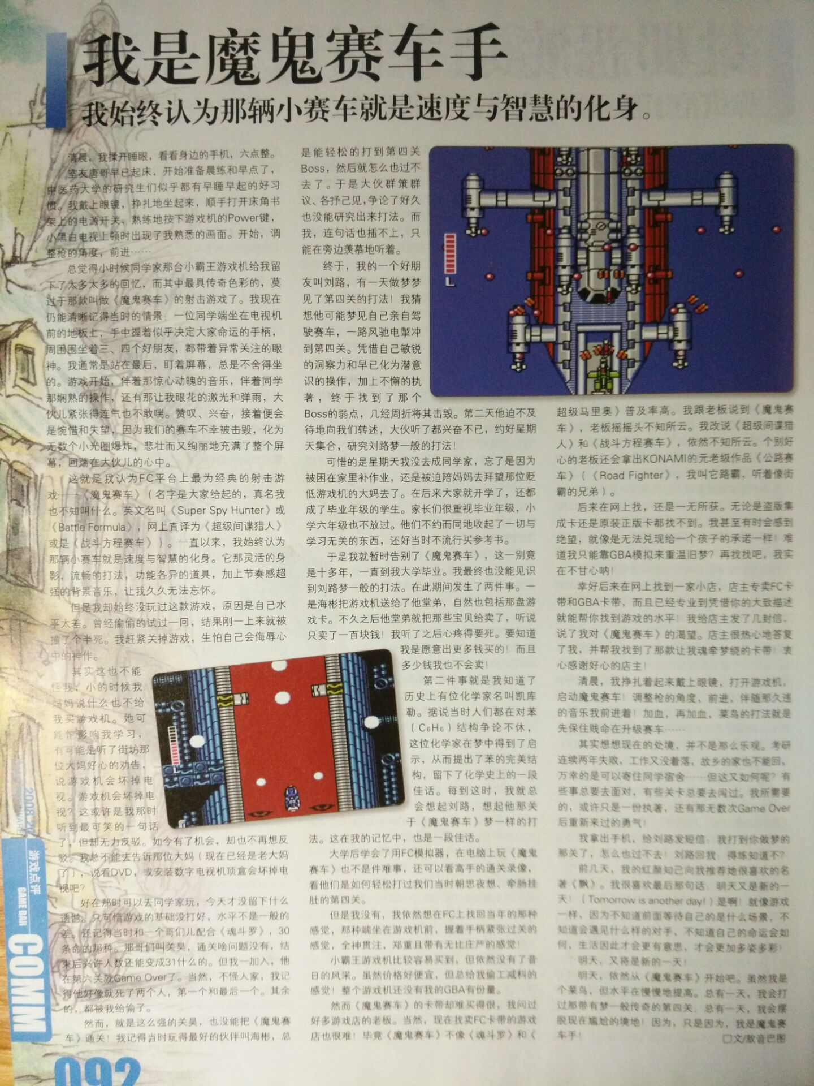

## 2、时代背景

未来，科技比现代稍微发达一些，随着科技发达和人们的观念的改变，人们不再结婚生子，而是在壮年的时候存储精子和卵子，在退休的时候采用试管婴儿的方式繁衍后代。人类生命在延长，但是数量却大幅度减少，而此时遭遇外星人入侵，人类为了抵抗外星人的侵略，军队开始走向精英化，步兵基本消失，通常由一两个人驾驶一辆战车为主要的陆地部队战斗力，随着科技发达，战车也变得更加多样化。

## 3、角色设定

战车设定

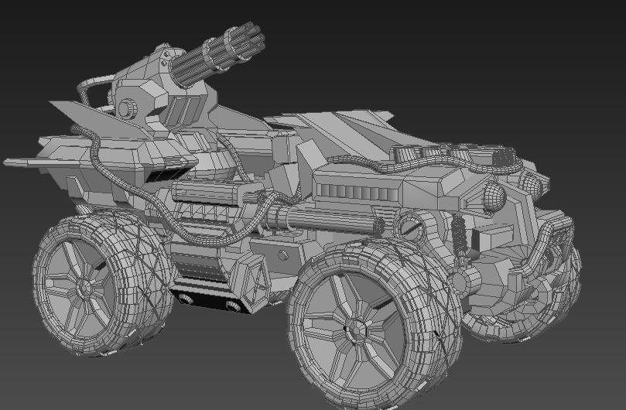

参考 雷诺机关炮改装

玩家就是一个士兵，主要是陆地作战，可以通过改装，让车拥有不同的属性，以达到不同的目的

## 4、游戏视角

游戏采用极品飞车的3D视角，美术风格也是写实的类型

## 5、核心玩法，操作，亮点

核心的玩法是：玩家要一边操作赛车进行竞速，一边要使用射击技巧打破障碍物或者敌人，有多种攻击手段，还有很多竞速的技巧。可以和其他玩家联机打Boss，也可以进行一个场地内的两个或多个玩家之间的对战。

## 6、整体游戏感受

整体游戏是非常紧张刺激的，可以一场游戏就是几分钟，但是需要玩家集中注意力，才能通关，对战就有点像CF那样的射击游戏，不过是第三人称，而且是边开车边射击

## 7、最终呈现的效果

最终的效果不要有很多军事元素，但是一定要有足够的科技感，类似守望先锋那种科技树，也有很多机器人，但是机器人的智商没那么高，而且将机器人作为义体与人类高度结合，人控制的机器人也有，但是行动缓慢，还不如开车的感觉